PRIJEDLOG

Temeljem članka 22. Zakona o zaštiti i očuvanju kulturnih dobara (Narodne novine 69/99, 151/03, 157/03, 100/04, 87/09, 88/10, 61/11, 25/12, 136/12, 157/13, 152/14, 98/15, 44/17, 90/18, 32/20, 62/20 i 117/21) i članka 28. Statuta Općine Blato (Službeni glasnik Općine Blato 2/21) Općinsko vijeće Općine Blato je na svojoj ….. sjednici održanoj dana …………. 2025. godine, donijelo

Odluku o proglašenju Arheološkog parka Kopila

Članak 1.
Ovom se odlukom određeno područje na čest.zgr. 636, 637, 655/1 i 655/2, čest.zem. 6009, 6010, 6013, 6014, 6015, 6016/1, 6016/2, 6017, 6018/1, 6018/2, 6019/1, 6019/2, 6020/1, 6020/2, 6021/1, 6021/2, 6022/1, 6022/2, 6023/1, 6023/2, 6023/3, 6024/1, 6024/2, 6024/3, 6024/4, 6024/5, 6024/6, 6025/1, 6025/2, 6025/3, 6026/1, 6026/2, 6027, 6028, 6029/1, 6029/2, 6029/3, 6029/4, 6030, 6031, 6032, 6033/1, 6033/2, 6034/1, 6034/2, 6035/1, 6035/2, 6036/1, 6036/2, 6036/3, 6037/1, 6037/2, 6037/3, 6037/4, 6037/5, 6038/1, 6038/2, 6038/3, 6039, 6040/1, 6040/2, 6041, 6045/1, 6045/2, 6046/1, 6046/2, 6047/1, 6047/2, 6048/1, 6048/2, 6049, 6050, 6051, 6052, 6053, 6054, 6055, 6056, 6057, 6058/1, 6058/2, 6059, 6060/1, 6060/2, 6061/1, 6061/2, 6062, 6063, 6064, 6065/1, 6065/2, 6067, 6068, 6069/1, 6069/2, 6069/3, 6070/1, 6070/2, 6072, 6074/1, 6074/2, 6075/1, 6075/2, 6076, 6077, 6078, 6079/1, 6079/2, 6079/3, 6080/1, 6080/2, 6081, 6084/1, 6084/2, 6084/3, 6084/4, 6084/5, 6085/1, 6085/2, 6085/3, 6085/4, 6085/5, 6086, 6087/1, 6087/2, 6088/1, 6088/2, 6089/1, 6089/2, 6090/1, 6090/2, 6090/3, 6091, 6092, 6093, 6094, 6095/1, 6095/2, 6096/1, 6096/2, 6097, 6098, 6099, 6100, 6103, 6104, 6105/1, 6105/2, 6106, 6108, 6110, 6341/2, 6341/3, 6342, 6343, 6344, 6345/1, 6345/2, 6346/1, 6346/2, 6346/3, 6346/4, 6347/1, 6347/2, 6350/1, 6350/2, 6350/3, 6350/4, 6350/5, 6351, 6353, 6354, 6355, 6356, 6357, 6358, 6359/1, 6359/2, 6360, 6361/1, 6361/2, 6362, 6363, 6364, 6365/1, 6365/2, 6366, 6367, 6368/1, 6368/2, 6369, 6370, 6371/1, 6371/2, 6372/1, 6372/2, 6374, 6375, 6376, 6377, 6378, 6379, 6380, 6381/1, 6381/2, 6382, 6383/1, 6383/2, 6384/1, 6384/2, 6385, 6386, 6387/1, 6387/2, 6387/3, 6387/4, 6388, 6389, 6390, 6392/1, 6392/2, 6393, 6394, 6395, 6396, 6397, 6401, 6402, 6403, 6404, 6405, 6406, 6407, 6408, 6409/1, 6410/2, 6412, 6802/4, 6802/5, 6803/1, 6803/2, 6803/3, 6803/4, 6803/5, 6803/6, 6803/7, 6803/8, 6803/9, 6804/1, 6804/2, 6805, 6808, 6809, 6810, 6812, 6813, 6814, 6815, 6816, 6820/1, 6820/2, 6820/3, 6821/1, 6821/2, 6822, 6823, 6824/1, 6824/2, 6825, 6826, 6827, 6828, 6829, 6830/1, 6830/2, 6832, 6833/1, 6833/2, 6834, 6835, 6836/1, 6836/2, 6837/1, 6837/2, 6837/3, 6837/4, 6838/1, 6838/2, 6879, 6897/2, 6898, 6903, 6904, 6906, 6907, 6908/1, 6908/2, 6910/1, 6910/2, 6911/1, 6911/2, 6913/1, 6913/2, 6914/1, 6914/2, 16038/1, 16038/2 i 16038/3, te na dijelu čest.zem. 31062, 31068 i 31069, sve k.o. Blato proglašava Arheološkim parkom Kopila radi zaštite, prezentacije in situ, edukacije i poticanja kulturnog turizma.

Članak 2.

Granice Arheološkog parka Kopila određene su u Prilogu I. - Karte Arheološkog parka Kopila (mjerilo 1:2500) koji je sastavni dio ove Odluke, te će se ucrtati u Prostorni plan uređenja Općine Blato.

Članak 3.

Na predmetna dobra primjenjuje se Zakon o zaštiti i očuvanju kulturnih dobara i svi drugi propisi koji se odnose na kulturna dobra.

Predmetna dobra upisati će Ministarstvo kulture u Registar kulturnih dobara Republike Hrvatske, u evidenciju dobara od lokalnog značenja.

Članak 4.

U arheološkom parku se zabranjuje nova gradnja unutar 100 m od arheološkog nalazišta, osim slijedećeg:
- Pješačke/informacijske staze, interpretacijske ploče, edukativne platforme.
- Dozvoljavaju se do dvije građevine za interpretacijski/edukacijski centar, ukupne plohe ≤ 200 m² i visine ≤ 4 m, uz minimalno 60 % zelenila na građevnoj čestici.
- Dozvoljeno je prezentirati arheološke nalaze in situ, uz zaštitu i postavljanje informativnih sadržaja (panoi, info-punktovi).

Članak 5.

Financiranje Arheološkog parka Kopila osigurava Općina Blato iz vlastitog proračuna, uz mogućnost sufinanciranja iz Ministarstva kulture i EU fondova, uključujući sredstva za redovito arheološko istraživanje i interpretaciju.

Članak 6.

Za provedbu ove Odluke zadužuje se Odjeljak za društvene djelatnosti Općine Blato.

Članak 7.

Ova Odluka stupa na snagu osmog dana od dana objave u «Službenom glasniku Općine Blato».

KLASA:
URBROJ:
Blato, ……………… 2025. godine

OPĆINSKO VIJEĆE
Predsjednik:
Franciska Jurišić Bačić, mag.bibl., v.r.

OBRAZLOŽENJE

Na temelju članka 16. Zakona o zaštiti i očuvanju kulturnih dobara (»Narodne novine« broj 69/99, 151/03, 157/03, 87/09, 88/10, 61/11, 25/12, 157/13 i 152/14), ministar kulture Republike Hrvatske je dao Izvod iz Registra kulturnih dobara Republike Hrvatske broj 03/2015.– List zaštićenih kulturnih dobara (NN 121/2015 od 4.11.2015.).

Arheološka zona Kopila (Općina Blato, k.o. Blato)
Broj registra: Z-6585
Rješenje Klasa: UP/I-612-08/15-06/0155; Urbroj: 532-04-01-03-02/2-15-1; od 21.08.2015.

Zona A (potpuna zaštita arheoloških struktura) obuhvaća sljedeće katastarske čestice:

A 1 (nekropola)
k. č. zgr. 655/1 (zk. ul. 1191) i 655/2 (zk. ul. 1192), k. č. zem. 6914/1 (zk. ul. 3353), 6820/3 (zk. ul. 1191), 6820/2 (zk. ul. 1192), 6820/1 (zk. ul. 1126), 6815 (zk. ul. 3352), 6812 (zk. ul. 2609), 6813 (zk. ul. 2609), 6814 (zk. ul. 3352), 6810 (zk. ul. 2609), 6816 (zk. ul. 3353), 6809 (zk. ul. 3353), 6808 (zk. ul. 2609), 6821/2 (zk. ul. 1127), 6821/1 (zk. ul. 1128), 6914/2 (zk. ul. 3352), 6913/1 (zk. ul. 2315), 6913/2 (zk. ul. 406), 6911/1 (zk. ul. 4263), 6911/2 (zk. ul. 4072), 6910/2 (zk. ul. 506), sve k.o. Blato.

A 2 (gradinski plato s dijelom podgrađa)
6093 (zk. ul. 111), 6092 (zk. ul. 5125), 6084/1 (zk. ul. 2688), 6084/2 (zk. ul. 2685), 6084/3 (zk. ul. 2687), 6084/4 (zk. ul. 2689), 6084/5 (zk. ul. 2691), 6078 (zk. ul. 316), 6077 (zk. ul. 830), 6076 (zk. ul. 1380), 6062 (zk. ul. 894), 6061/2 (zk. ul. 3044), 6061/1 (zk. ul. 893), 6056 (zk. ul. 128), 6055 (zk. ul. 128), 6053 (zk. ul. 1085), 6054 (zk. ul. 1085), 6050 (zk. ul. 1104), 6049 (zk. ul. 1104), 6047/2 (zk. ul. 1099), 6048/2 (zk. ul. 1099), 6047/1 (zk. ul. 4029), 6048/1 (zk. ul. 4029), 6036/3 (zk. ul. 3713), 6036/2 (zk. ul. 3721), 6036/1 (zk. ul. 3713), 6035/2 (zk. ul. 4914), 6035/1 (zk. ul. 31), 6031 (zk. ul. 545), 6030 (zk. ul. 5654), 6027 (zk. ul. 2555), 6026/2 (zk. ul. 291), 6026/1 (zk. ul. 242), 6023/3 (zk. ul. 1725), 6023/2 (zk. ul. 3521), 6023/1 (zk. ul.2268), 6022/2 (zk. ul. 1617), 6022/1 (zk. ul. 1502), 6016/2 (zk. ul. 2502), 6016/1 (zk. ul. 5439), 6015 (zk. ul. 1), 6106 (zk. ul. 5123), sve k.o. Blato.

Zona B (djelomična zaštita arheoloških struktura na području podgrađa) obuhvaća sljedeće katastarske čestice:
k. č. zemljišta 6822 (zk. ul. 1266), 6823 (zk. ul. 3984), 6824/1 (zk. ul. 6473), 6824/2 (zk. ul. 1096), 6825 (zk. ul. 6237), 6826 (zk. ul. 1954), 6827 (zk. ul. 1208), 6828 (zk. ul. 32), 6829 (zk. ul. 32), 6830/1 (zk. ul. 31), 6830/2 (zk. ul. 31), 6832 (zk. ul. 2223), 6833/1 (zk. ul. 3686), dio 31062 (zk. ul. 4792), 6064 (zk. ul. 103), 6058/1 (zk. ul. 6847 i 1213), 6058/2 (zk. ul. 4995), 6059 (zk. ul. 2486), 6075/1 (zk. ul. 4309), 6075/2 (zk. ul. 1380), 6063 (zk. ul. 894), 6060/2 (zk. ul. 3044), 6060/1 (zk. ul. 893), 6057 (zk. ul. 128), 6052 (zk. ul. 1085), 6051 (zk. ul. 1104), 6046/2 (zk. ul. 1099), 6046/1 (zk. ul. 4029), 6037/1 (zk. ul. 3721), 6037/2 (zk. ul. 2942), 6041 (zk. ul. 1678), 6040/2 (zk. ul. 3713), 6040/1 (zk. ul. 918), 6037/3 (zk. ul. 3713), 6045/2 (zk. ul. 1099), 6045/1 (zk. ul. 4029), 6037/4 (zk. ul. 3721), 6037/5 (zk. ul. 3713), 6038/3 (zk. ul. 3713), 6038/2 (zk. ul. 3721), 6038/1 (zk. ul. 3713), 6039 (zk. ul. 4914), 6034/1 (zk. ul. 32), 6034/2 (zk. ul. 4914), 6033/2 (zk. ul. 31), 6033/1 (zk. ul.31), 6032 (zk. ul. 545), 6029/4 (zk. ul. 3511), 6029/3 (zk. ul. 5663), 6029/2 (zk. ul. 3511), 6029/1 (zk. ul. 5663), 6028 (zk. ul. 2555), 6025/2 (zk. ul. 291), 6025/1 (zk. ul. 244), sve k. o. Blato.

Ova arheološka zona (zona A i zona B) u obuhvaća površinu od približno 5 hektara krškog, brdovitog terena sjeverozapadno od naselja Blato. Cilj njenog formiranja je zaštita prapovijesno/ protopovijesnog gradinskog naselja i nekropole smještenih na vrhu i južnoj padini istoimenog brda.
Značaj naselja Kopila je, osim u veličini, položaju i specifičnoj arhitekturi, u dosad nađenoj većoj količini arheoloških predmeta (Grčka, helenistička i lokalna keramika, raznolik nakit od srebra, bronce, jantara i stakla, željezno oružje, grobovi s brojnim osteološkim ostacima…).

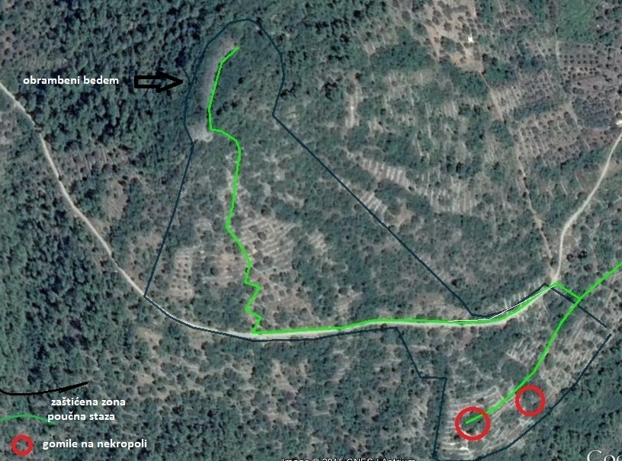 Zračna snimka s iscrtanim rubom od strane Ministarstva kulture i medija zaštićenog prostora

Arheološki park Kopila prostirati će se na sunčanim padinama brda Kopila/Stražišće/Podstražišće i to od zapadnog rubnog dijela polja Doli do asfaltne ceste koja sa zapadne strane obuhvaća samo brdo. Njegova najviša točka je gradinska akropola, a rub parka s južne strane prati manju prirodnu liticu koja definira temenos nekropole. Sastavni dio parka su asfaltna cesta od spoja sa cestom za Bristvu i pješačka staza koja započinje od ceste Vela Luka – Korčula. Zona zaštićena od strane Ministarstva kulture i medija čini užu jezgru samog parka.

Rubni prostor parka je prostor omeđen katastarskim česticama: 6110, 6105/1, 6105/2, 6104, 6103, 6342, 6341/2, 6341/3, 6410/2, 6409/1, 6408, 6405, 6404, 6390, 6389, 6385, 6384/2, 6379, 6367, 6802/4, 16038/1, 16038/3, 6803/1, 6803/2, 6803/9, 6813, 6814, 6820/1, 6820/3, 6814/1, 6814/2, 6913/1, 6913/2, 6911/1, 6910/1, 6910/2 6908/1, 6908/2, 6907, 6906. 6904, 6903, 6998, 6897/2, 6879, 6835, 6836/1, 6837/1, 6837/4, 6838/1, 6838/2, 6020/1, 6020/2, 6019/1, 6019/2, 6012, 6011, 6008, 31062, javni put, sve od spoja sa cestom VL-KČ i asfaltni put koji ide od spoja ceste za Bristvu, preko Doli do ruba obuhvata.

Površina koju ove čestice definiraju iznosi oko 2,5 km², ali osim zapadnog ruba polja Doli i nekoliko čestica uz asfaltnu cestu odnosi se isključivo na davno zapušteno poljoprivredno zemljište danas obraslo makijom i borovom šumom. Još uvijek se ekstenzivno obrađuje samo nekoliko desetaka maslina.

Formiranjem zaštićene zone, odnosno Arheološkog parka, vrijednost zemljišta će porasti, što u pravilu dovodi do pojačanog zanimanja pa i intenziviranja obrade tla. Primjera takve prakse ima više pa danas nekada bezvrijedno zemljište npr. na Plitvičkim jezerima ili u Kornatima postiže visoku cijenu. Obradom mediteranskih kultura unutar parka (maslina, rogač, smokva, badem…) oplemenilo bi se krajolik, a kako to nije financijski isplativo, poljodjelsku aktivnost unutar parka bi se trebalo novčano poticati od strane Općine pa i samog Arheološkog parka.

Predviđamo da će se park u bližoj budućnosti širiti te će zauzimati cjelokupan prostor od Blatskog polja, preko Podstražišća, do vrha Obišena, sjevernu padinu Kopile (Gračišća) čitavo polje Doli i njemu okolne brežuljke te predjele istočno od poljskog puta koji od D. 118 vodi do Kopile.

Središte arheološke zone je 225 metara visoko brdo na čijem je vrhu gradinska citadela oblika izduženog slova ''D''. Tlocrtom dominira ravan suhozidni bedem dug oko sto metara čiji se urušeni dijelovi poput širokog kamenog slapa spuštaju niz sjeveroistočnu padinu brda. Ishodišne točke bedema su dva limitna tumula. Vjerojatno se radi o ostacima dviju kula približno kružnog tlocrtan. Jugozapadna od tih dviju građevina je svojevrsna gradinska dominanta, a ona druga štiti pristup gradini s nešto lakše pristupačne, a time i osjetljivije sjeveroistočne strane. Južni/istočni lučno zaobljeni bedem se oslanja na prirodnu strminu koja je dodatno ojačana dijelom istraženim suhozidom širokim oko 4 metra. Niz južnu padinu se nazire i drugi, koncentrično organizirani obrambeni pojasevi. Središnji dio citadele je zaravnjen plato površine gotovo 2000 m², a buduća istraživanja tog prostora pokazati će izgled i raspored objekata ključnih za život i funkcioniranje zajednice.
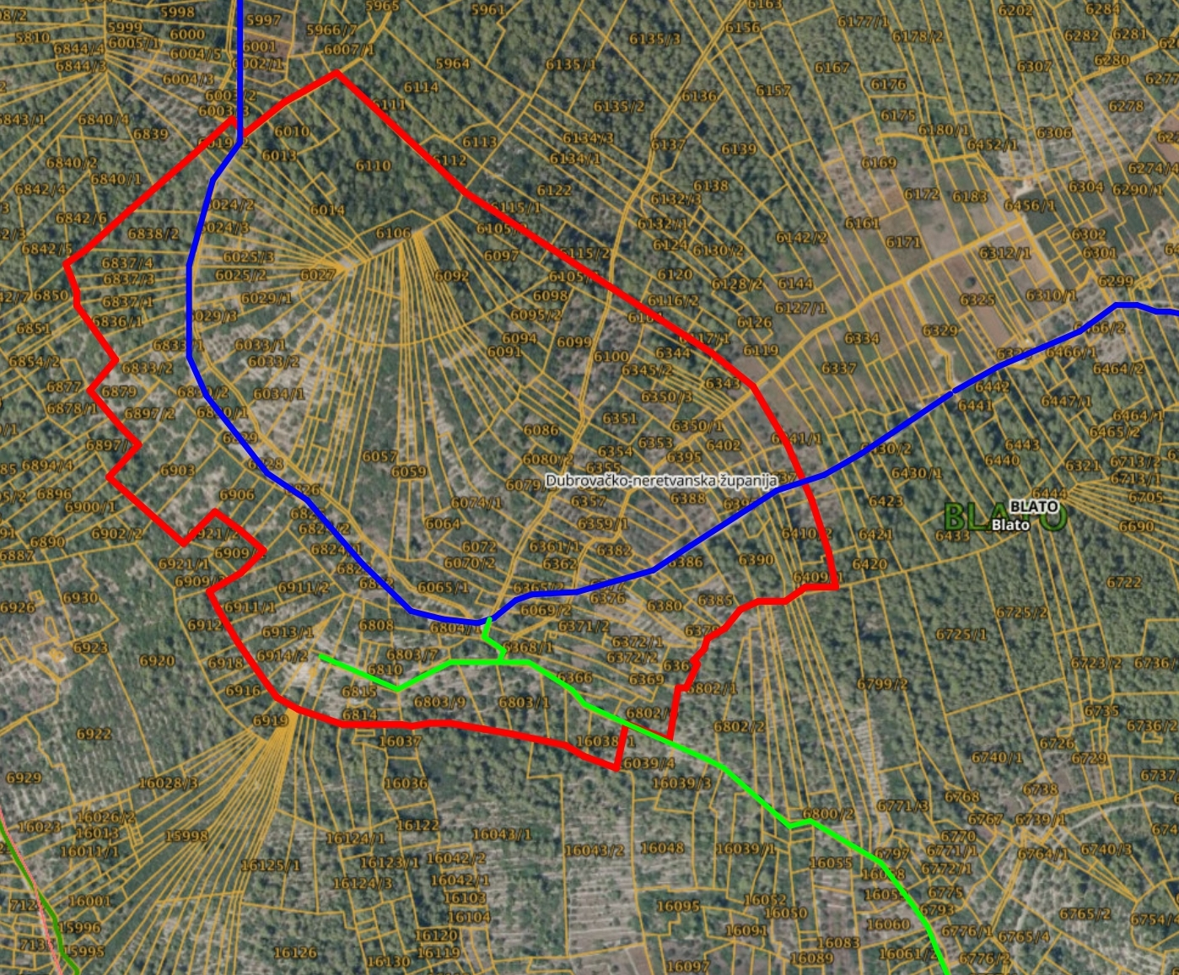
Obuhvat arheološkog parka (crvena boja)
Asfaltna cesta koja počinje od spoja ceste za Bristvu do Kopile (plava boja)
Stari poljski put koji počinje od ceste Vela Luka – Blato do Kopile (zelena boja)

Niz južnu padinu brijega razvučeno je podgrađe površine oko četiri hektara. Nadamo se da će planirano analiziranje lidar snimaka i geodetsko snimanje terena, kao i proučavanje rasporeda recentnih suhozidova, ukazati na planimetriju naselja. Indikator intenzitet života na južnoj padini je velika količina slomljenih grubih prapovijesnih posuda, dijelova antičkih pitosa i amfora te samo poneki ulomak crno ili crvenoglazirane helenističke keramike.

Na istaknutom i povišenom jezičcu između vrha Kopile i Blatskog polja nalazi se nekropola, s južne strane odvojena od okolnog nižeg terena prirodnom liticom ojačanom suhozidom. Širi prostor je krajem 19. st. temeljito terasasto iskrčen, što znači da je dio spomenika nepovratno uništen. Danas su terase zapuštene, obrasle makijom i neobrađivanim maslinama te predstavljaju samo nijeme svjedoke nekada cvatuće vinogradarstva. Istočnije od obronaka Kopile je krška udolina (polje) Dol, uglavnom zasađena uzornim vinogradima, a na okolnim padinama je više uređenih maslinika.

Prema dosadašnjim istraživanjima gradina Kopila je naseljena od sredine 1. tisućljeća pr. Kr. pa izgleda manje-više kontinuirano sve do sredine četvrtog stoljeća pr. Kr. Detalji o intenzitetu života na Kopili u tom razdoblju za sada nam nisu poznati, ali istraživanja su tek na početku. Sa znatno većom količinom podataka raspolažemo za razdoblje između sredine četvrtog i sredine prvog stoljeća pr. Krista. U to vrijeme Kopila je točka na kojoj je stolovala lokalna plemenska aristokracija i odakle se nadziralo zapadni dio Korčule, trgovinu Pelješkim kanalom kao i pomorski promet prema ušću Neretve i Srednjoj Dalmaciji.

Kopila, mjesto s kojeg potječu neke od najljepših Grčkih vaza i niz ukrasnih predmeta, poznata je 200-tinjak godina, ali ozbiljniji radovi su započeli tek 2012. g. Vrijednost gradine i nekropole Kopila je u izvjesnoj mogućnosti buduće rekonstrukcije rastera predurbanog naselja. Posebnu je zanimljiva nekropola jer se sastoji od svojevrsnih, dijelom megalitskim zidom definiranih tumula, koji su se spajali, širili i vremenom dograđivali te i danas ostavljaju utisak monumentalnosti do sad nezabilježene u ovom dijelu svijeta. Takve građevine, odnosno građevinski sklopovi, pružaju velike mogućnosti budućim analizama i istraživanjima.

U sadašnjoj fazi istraživačkih i konzervatorskih radova cilj nam je, osim nastavka istraživanja i zaštite, prezentacija lokaliteta. Pri tome prvenstveno mislimo na prezentaciju prapovijesne baštine, ali i na početak aktivnosti vezanih uz prezentaciju različitih etnoloških, botaničkih, zooloških, geoloških i povijesnih aspekata. Razlozi zbog kojih je prostor Kopile neophodno približiti široj javnosti je značaj cijelog kompleksa, ali i velika osjetljivost krhkih i nezaštićenih prapovijesnih struktura, razasutih po teško prohodnom terenu, daleko od svake mogućnosti nadzora.

Jedini način njihove zaštite (osim formalne zaštite od strane Ministarstva kulture i medija) je formiranje arheološke zone, tj. arheološkog parka, u budućnosti i muzeja na otvorenom, što će osigurati stalnu kontrolu i potrebne konzervatorske aktivnosti.

Početkom 21. stoljeća zbog promjena u otočnom gospodarstvu izraženih kroz turistifikaciju prvenstveno uskog priobalnog prostora, došlo je do zanemarivanja, do potpunog zapostavljanja velikih dijelova unutrašnjosti otoka među koje spada i Kopila. Formiranje Arheološkog parka je važno zbog ponovnog povratka čovjeka i revitalizacije tog i sličnih prostora.

U širi, nezaštićeni prostor lokaliteta Kopila, spada nekoliko većih prapovijesnih (brončanodobnih) grobnih gomila – tumula tj. istaknutih točaka u prostoru u kojima su ukapani pojedini rodovski odličnici. Nije moguće preskočiti ni Blatsko polje na koje se sa svake točke Kopile pruža jedinstven pogled. Blatsko polje obiluje arheološkim spomenicima, a značajno je i kao najveća obradiva površina na srednjodalmatinskim otocima. Tijekom prošlosti to polje je bilo i periodično kraško jezero, što će tijekom interpretacije trebati prezentirati na nekom od standardnih načina. Posebno će biti zanimljivo do kraja istražiti utjecaj čovjeka na transformaciju polja u jezero, ali i utjecaj te transformacije na gospodarstvo zajednice koja živi na rubu polja/jezera, odnosno na njihovu mogućnost ili nemogućnost adaptiranja promjenama. Uvid u ljudsku prilagodbu životu u polju/jezeru može se pratiti na srednje neolitičkom lokalitetu Lokvica.

Zadnju veliku preobrazbu Blatsko polje je doživjelo 1913. g. kad je isušeno složenim melioracijskim zahvatima i pretvoreno u obradivu površinu. Danas je polje središnji dio vodoslivnog područja s kojeg se zapadni dio otoka opskrbljuje pitkom vodom.

Više podataka o istraživanjima na Kopili, analizama, nađenim predmetima, arhitektonskim objektima te općenito o njenom značaju vidi u nekom od priloga navedenih na kraju ovog rada.

NAČELNIK

Prijedlog Odluke izradio: Mario Marinović

